A kommunista ideológia és a sztálini diktatúra a Szovjetunióban.
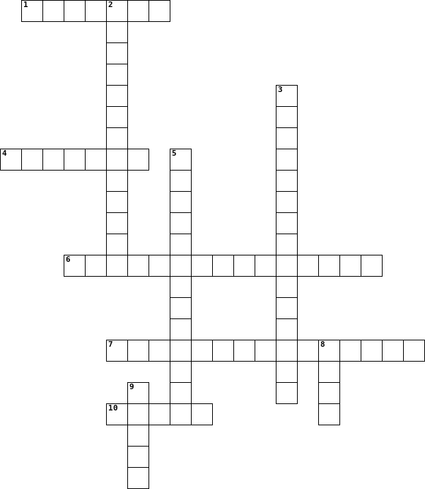
Vízszintes  1. Szovjet politikus, Sztálin ellenfele a Lenin halála utáni hatalmi harcban.  4. Grúz származású szovjet diktátor, a kommunista párt egyszemélyi vezetője.  6. Olyan gazdasági rendszer, amelyben megszűnik a magántulajdon, az állam irányítja a gazdaságot előre meghatározott tervekben.  7. Kötelező beszolgáltatás a hadsereg javára, a piaci viszonyok teljes felszámolása a gazdaságban.  10. A Szovjetunióban létrehozott munkatábor-hálózat. |  | Függőleges  2. Koholt vádakkal, hamis tanúkkal megrendezett per.  3. Egy vezető személye körül kialakult túlzott, irracionális tisztelet.  5. Olyan üzemi dolgozó, főleg munkás, aki a szocialista munkaversenyben a munka legnagyobb termelékenységét éri el.  8. A gazdaság ezen ágazatának fejlesztését tűzte ki célul a Szovjetunió.  9. Orosz eredetű szó, jelentése ököl, nagygazda, zsugori. A szovjet hatalom számára azonban a dolgozó parasztság széles rétegének megbélyegzésére szolgált.

